Отчет по индвидуальному проекту, этап 1

Хамбалеев Булат Галимович

Содержание

# Цель работы

Размещение на Github pages заготовки для персонального сайта.

# Задание

Данный этап индвидуального проекта подразумевает установку необходимого программного обеспечения и первоначальной настройки сайта.

# Теория

Hugo - это статический генератор сайтов, написанный на Go. Hugo - проект с открытым исходным кодом.

# Выполнение работы

1. Установка hugo и golang.(рис 1-2)



Figure 1: рис.1. Установка hugo.

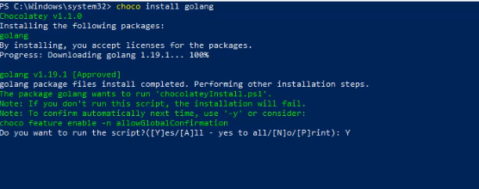

Figure 2: рис.2. Установка golang.

1. Клонируем репозиторий с шаблоном сайта.(рис 3-4)

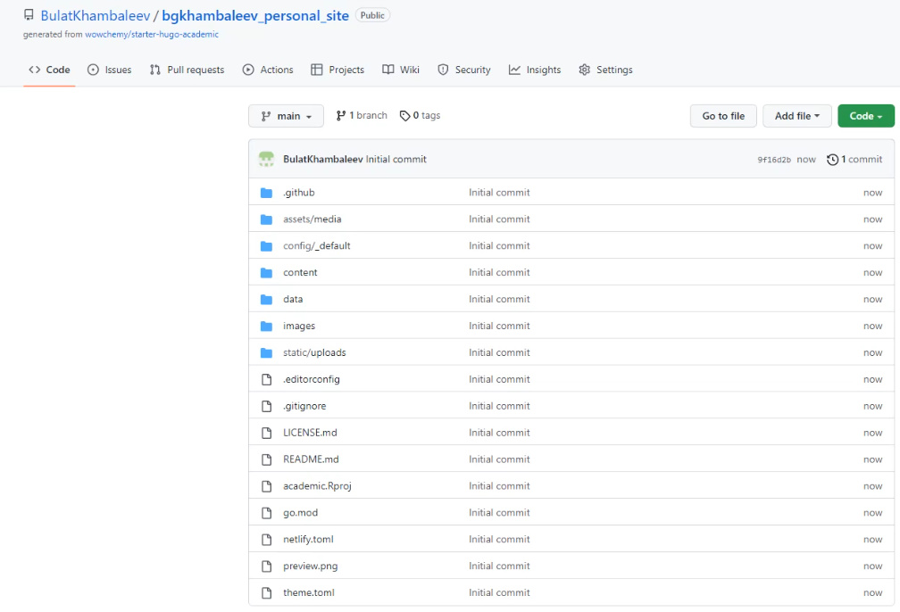

Figure 3: рис.3. Репозиторий с шаблоном.



Figure 4: рис.4. Сайт.

1. Установим параметр URLs сайта.(рис 5)



Figure 5: рис.5. Смена параметра URLs.

1. Разместим заготовку сайта на Github pages. (рис 6)



Figure 6: рис.6. Cайт.

# Библиография

1. ТУИС РУДН
2. https://en.wikipedia.org/wiki/Hugo_(software)

# Выводы

Во время выполнения лабораторной работы я разместил на Github pages заготовки для персонального сайта.